EVALUATION MATHEMATIQUES – Période 5 |  | CP  Fin du 3ème trimestre
Nom : | Prénom :

NOMBRES ET CALCUL

Compétence | Je m’évalue | Evaluation de l’enseignante
Connaître (savoir écrire et nommer) les nombres entiers naturels inférieurs à 100.

- Ecris les nombres dictés.

- Ecris les nombres.

59 ………………………………….……… | quarante-six ……………
16 …………………………………….…… | trente-sept ……………
81 …………………………………………. | quatre-vingt-douze ……………

- Groupe par 10 puis écris le nombre d’étoiles.



Il y a …………..étoiles.

- Lis la consignes puis dessine.

J'ai 47 billes. Dessine-les en faisant des groupements par 10

Compétence | Je m’évalue | Evaluation de l’enseignante
Produire et reconnaître les décompositions additives des nombres inférieurs à 20.

- Complète la maison du 10 :  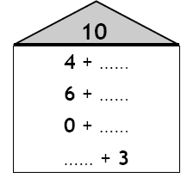 | - Retrouve les décompositions du nombre 14 :  9+4  7+7  14 9+5  8+5  3+11

Compétence | Je m’évalue | Evaluation de l’enseignante
Comparer, ranger, encadrer ces nombres.
- Dans chaque cadre entoure le nombre le plus grand.

16 | 61 | 49 |  | 39 | 93

20+5 | 7+20 |  | 10+10+10+2 | 10+10+9

- Ecris le nombre juste avant et celui juste après :

...... < 41 < ...... ...... < 60 < ...... ...... < 99 < ......

Compétence | Je m’évalue | Evaluation de l’enseignante
Écrire une suite de nombres dans l’ordre croissant ou décroissant.

- Range les nombres du plus petit au plus grand :  10 – 23 – 32 – 17 – 64 – 49  ............................................................ | - Range les nombres du plus grand au plus petit :  35 – 53 – 27 – 72 – 19 – 81  .............................................…..........
- Observe puis complète les cases blanches.

65 | 66 | 67

34 | 33 | 32

3 | 5 | 7

16 | 26 | 36

Compétence | Je m’évalue | Evaluation de l’enseignante
Connaître les doubles des nombres inférieurs à 10 et les moitiés des nombres pairs inférieurs à 20.

Le double de 10 est ..........  Le double de 7 est .......... | La moitié de 20 est ..........  La moitié de 8 est ..........

Compétence | Je m’évalue | Evaluation de l’enseignante
Calculer mentalement des sommes et des différences.

Compétence | Je m’évalue | Evaluation de l’enseignante
Calculer en ligne des sommes, des différences, des opérations à trous.
- Calcule ces opérations

8 + 3 = ..... 8 - 2 = ..... 2 + .... = 10
7 + 6 = ..... 9 - 7 = ..... 3 + .... = 9

Compétence | Je m’évalue | Evaluation de l’enseignante
Connaître et utiliser les techniques opératoires de l’addition.

- Pose et calcule les additions.

34 + 53 26 + 7 + 45 58 + 27

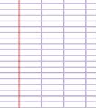

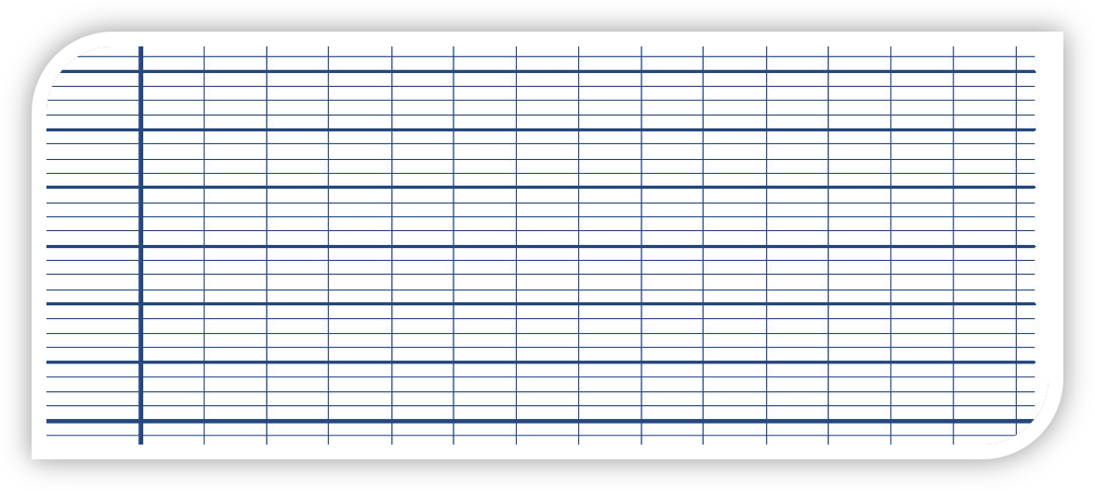

Compétence | Je m’évalue | Evaluation de l’enseignante
Résoudre des problèmes simples à une opération.

Pierre offre un bouquet de fleurs à sa maman.  Il y a 6 roses rouges et 8 roses jaunes.  Combien de fleurs y a-t-il dans ce bouquet ?  Opération : ………………………………………………… | Tu peux utiliser ce cadre pour dessiner.

GEOMETRIE

Compétence | Je m’évalue | Evaluation de l’enseignante
Situer un objet et utiliser le vocabulaire permettant de définir des positions (devant, derrière, à gauche de, à droite de…).

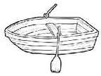  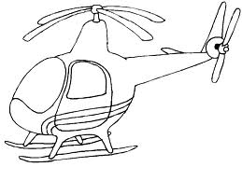  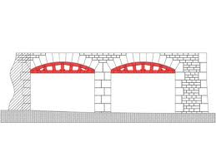  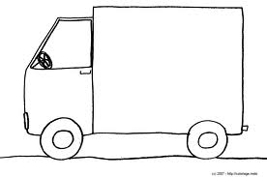  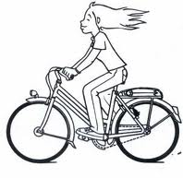  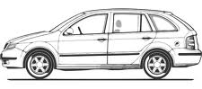 | - Regarde le dessin et complète les phrases ci-dessous.  Choisis les mots manquants dans la  liste suivante :  entre  devant  derrière  au-dessus  sur  sous  Tous les mots doivent être utilisés.

L'hélicoptère est ................................................. du pont.
La barque est ................................................. le pont.
Le camion est ................................................. le pont.
Le vélo est ................................................. le camion.
La voiture est ................................................. le camion.
Le camion est ................................................. la voiture et le vélo.

Compétence | Je m’évalue | Evaluation de l’enseignante
Reconnaître et nommer un carré, un rectangle, un triangle.

- Entoure en bleu les carrés, en jaune, les triangles, en vert, les rectangles :

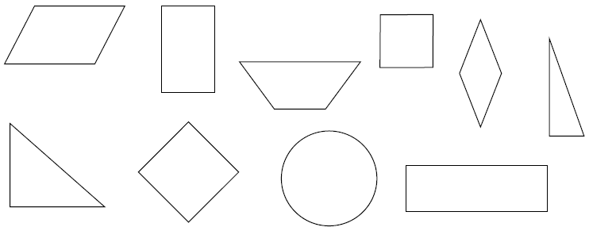

Compétences | Je m’évalue | Evaluation de l’enseignante
Reproduire des figures géométriques simples à l’aide d’instruments ou de techniques : règle, quadrillage, papier calque.
Utiliser des instruments pour réaliser des tracés : règle.

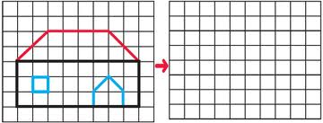

Grandeurs et mesures

Compétence | Je m’évalue | Evaluation de l’enseignante
Comparer et classer des objets selon leur longueur et leur masse.

- Range les bandes de la plus petite à la plus grande.

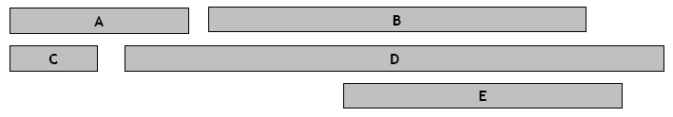

- Entoure le plus lourd.

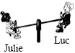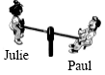

Compétence | Je m’évalue | Evaluation de l’enseignante
Connaître et utiliser l’euro.

- Dessine avec le moins de billets et le moins de pièces possibles.

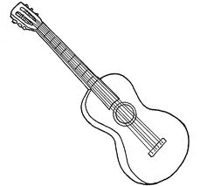
15 €
38 €


Compétence | Je m’évalue | Evaluation de l’enseignante
Résoudre des problèmes de vie courante.

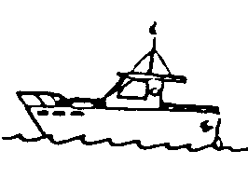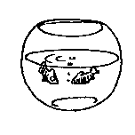
8 €
12 €
18 €

5 €

- Lucie a 20 euros. Peut-elle acheter les poissons ? ………..

- Rémi achète un bateau et un ballon.
Calcule sa dépense : ……………………………………………………………………….

- Clara achète 2 bagues.
Calcule sa dépense : ……………………………………………………………………….

Compétence | Je m’évalue | Evaluation de l’enseignante
Lire ou compléter un tableau dans des situations concrètes simples.

- Observe le tableau puis complète.

CANTINE | Lundi | Mardi | Jeudi | Vendredi
CP | 15 | 14 | 16 | 12
CE1 | 10 | 9 | 10 | 11
CE2 | 8 | 20 | 18 | 18
CM1 | 16 | 13 | 17 | 16
CM2 | 12 | 10 | 9 | 11

Le lundi ………….enfants du CP mangent à la cantine.
Le mardi ………….enfants du CE2 mangent à la cantine.
Quel jour les enfants du CM1 sont-ils le plus nombreux ? ………………….
Quel jour les enfants du CE1 sont-ils le moins nombreux ? ………………….

